De Kerkdijk
Martien van Asseldonk
15 november 2015
Deze gegevens mogen gebruikt worden onder verwijzing naar: Martien van Asseldonk, www.oudzijtaart.nl

In de vier oudste delen van het Veghelse schepenprotocol worden maar twee dijken genoemd: de Kerkdijk en de Sluisdijk op Kilsdonk. Er was in Veghel voor die periode nog minstens één dijk meer aangelegd, de Nieuwe Dijk op het Hezelaar, vermeld in 1384. Over het algemeen waren tot rond 1700 dijken kort en er waren er nog maar weinig.

De vermeldingen van de kerkdijk uit de periode 1529-1559 zijn:

- 31-10-1539: overdracht van een erfcijns van 2 ½ Carolus gulden te betalen uit twee naast elkaar gelegen ‘aabempden’, gelegen in Veghel tusschen die bruggen, met een zijde grenzend aan den Kerckdyck, en een einde aan de Aa.

- 14-10-1546: toedeling van onder andere ‘eenen aabempt’, genoemd den Kerckbempt, gelegen als voor ‘byder kercken aldair’, grenzen met een zijde en een einde aan de Aa en het andere eind ‘opten gemeynen Kerckdyck’

Uit deze vermeldingen blijkt dat de Kerkdijk de weg was tussen de tegenwoordige haven en de Aabrug. Er zijn aanwijzingen dat de brug over de Aa in de zestiende eeuw nog wat verder naar het noorden lag dan de tegenwoordige Aabrug.

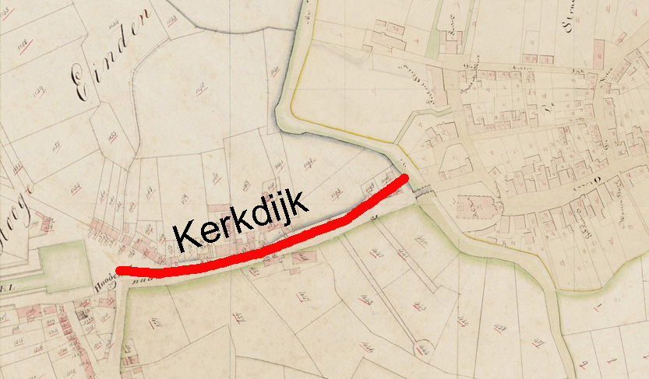

Het onderhoud van de kerkdijk was niet verbonden aan de belendende percelen, maar was omgeslagen over een aantal huizen, zoals ook met het onderhoud van de landweer die vermoedelijk aan het einde van de veertiende eeuw aangelegd werd, gebeurde. Enkele voorbeelden:

- 6-3-1530: overdracht van ‘een huys, hostat ende hoff’ met toebehoren, ‘enen bempt’, en ‘een stuck lants’, groot ca. 1 ‘mauwersche’. De acte vermeldt niet waar dat huis stond. De verkrijger moet ‘alle gebuerlycke rechten van kerck wegen’ en de Kerckdyck onderhouden.

- 2-4-1535: overdracht van ‘een huys, hostat ende hoff’ met toebehoren 'ende metten bemptken daeraen liggende’, gelegen in Veghel aen die Donck. Het goed is belast met jaarlijks onder andere het onderhouden van den Kerckdyck

- 1-12-1535: overdracht van ‘een huys, hostat ende hoff’ met toebehoren, gelegen in Veghel aent Dorhout, en enkele andere percelen. Het goed is belast met jaarlijks onder andere: het onderhouden van ½ ‘roey landtweren’ en het onderhouden van ½ ‘roey Kerckdycx’

- 1-2-1559: overdracht van ‘een huys, hostat ende hoff’ met toebehoren’, gelegen in die Vuytcampen aen die Heye. Lasten onder andere 'ende voert alle gebuerlycke rechten van landtwere ende kerckdyck te makene’.

Misschien zitten er in de Bossche Protocollen nog oudere vermeldingen verstopt.

De keuren uit 1559 bepalen:

Item een jgelick sal mogen affhouwen alsoo veel houts van den willigen staende tegen den Kerkdyck als men daer behoeven sal, ende een jegelick sal syn pant maecken op den Kerckdyck dat men daer wel drooch gaen ende vaeren mach, elck huijs op een Bosch pont.

De inwoners van Veghel mochten dus een huis bouwen aan de Kerkdijk, en moesten er dan tevens voor zorgen dat die droog en goed begaanbaar was.

Op 2-10-1669 ordonneerden de schout en schepenen dat de Kerkdijk door een aantal rotten ten westen van de Aa gerepareerd moest worden:
Mijn heeren schout ende schepenen ordonneeren soo als volcht tot opmaeckinge van den wegh tusschen de brugh ende de cappelle

- Den 2^{en} october 1669, woensdagh, sullen comen de rotten Dorshout en de Hoogh eijnde smorgens seven uren met kar ende pert tot elff uren ende die geen perden en hebben sullen komen met acxsen ende beijlen ende schuppen ende spaeijen om te helpen wercken, laeijen ende slichten ende die sullen comen gelijckx de sonne opganck ende die niet ende compareeren aen de cappelle sullen poenen de somme van dartich stuijvers het halff off de helft voor het rodt caer den breuck in valt ende d’ander helft voor den officier.
- Des naerde middachs sullen comen de rotten den Leest ende den Doorenhoeck ten een ure totten vijff uren.
- Den derden des donderdaghs smorgens ten seven uren sullen comen de rotten Sijttart ende Hoogh Sontvelt.
- Des naer de middaghs ten een ure Leegh Sontvelt, den Biesen ende de Kempkens

De dorpsrekening van 1669-1670 vermeldt:

Betaelt aen Jan Gerits van houtt te houwen aen de Kerckdyck, dry ende eenen halven dach, ider dagh comptt van ider dagh thien stuyvers, Wielm Jacobs ock soo veell, comptt samen aen haer 3-10-0

